BÁO CÁO THỰC HÀNH
Bài thực hành số 06: Scanning WPA/WPA2 passwords

Môn học: Nhập môn mạng máy tính
Lớp: IT005.P25.2
THÀNH VIÊN THỰC HIỆN (Nhóm 04):
STT | Họ và tên | MSSV
1 | Nguyễn Duy Hưng | 24520602

Task 2:
Bước 1: Chuyển wlan0 sang chế độ monitor.
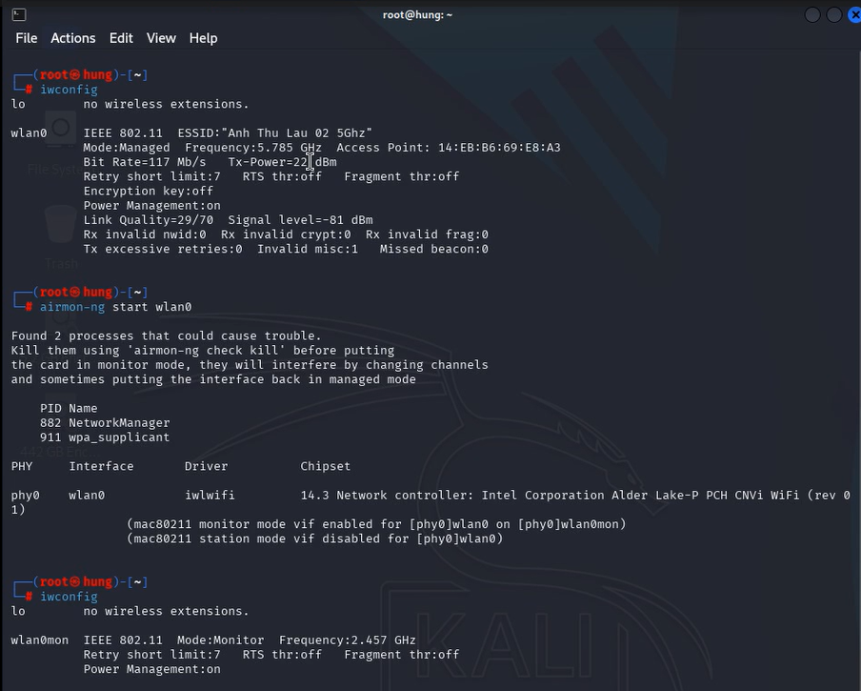
Bước 2: Sử dụng lệnh airodump-ng wlan0mon để theo dõi hoạt động của các mạng hiện tại.
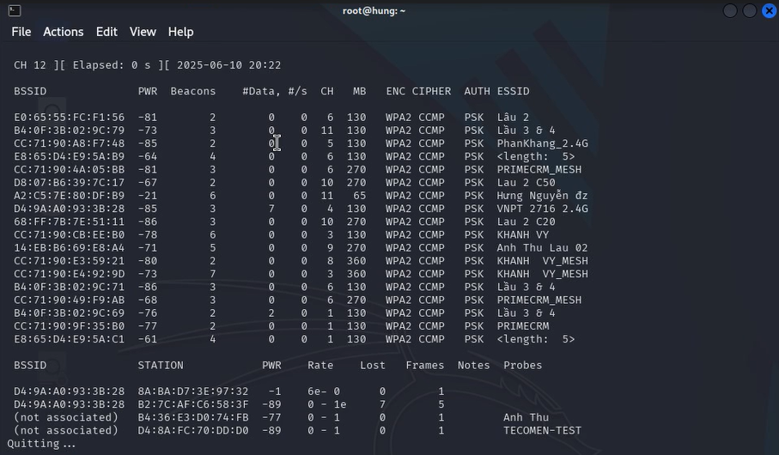
Bước 3: Chọn mạng để theo dõi. Ở đây, em sử dụng mạng Hưng Nguyễn đz, sử dụng câu lệnh: airodump-ng -c 11 -w wifi-sniff --bssid A2:C5:7E:80:DF:B9 wlan0mon, sau đó đợi mạng được truy cập vào bởi người dùng để lấy WPA handshake.
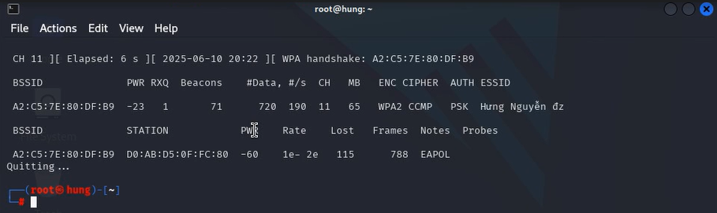
Bước 4: Sử dụng lệnh crunch 9 9 123456789 -t 12345678% | aircrack-ng -w- wifi-sniff-06.cap --bssid A2:C5:7E:80:DF:B9 để crack mật khẩu wifi với min và max là 9, các kí tự có thể xuất hiện là 1,2,3,4,5,6,7,8,9 trong đó biết trước mật khẩu là 12345678. 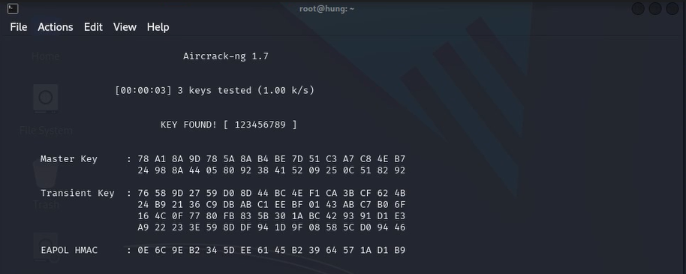
Bước 5: Sau khi có được mật khẩu em tắt chế độ monitor đi bằng câu lệnh airmon-ng stop wlan0mon. Sau đó kiểm tra xem mật khẩu có đúng hay không bằng cách kết nối với mạng Hưng Nguyễn đz bằng mật khẩu đã crack được là 123456789
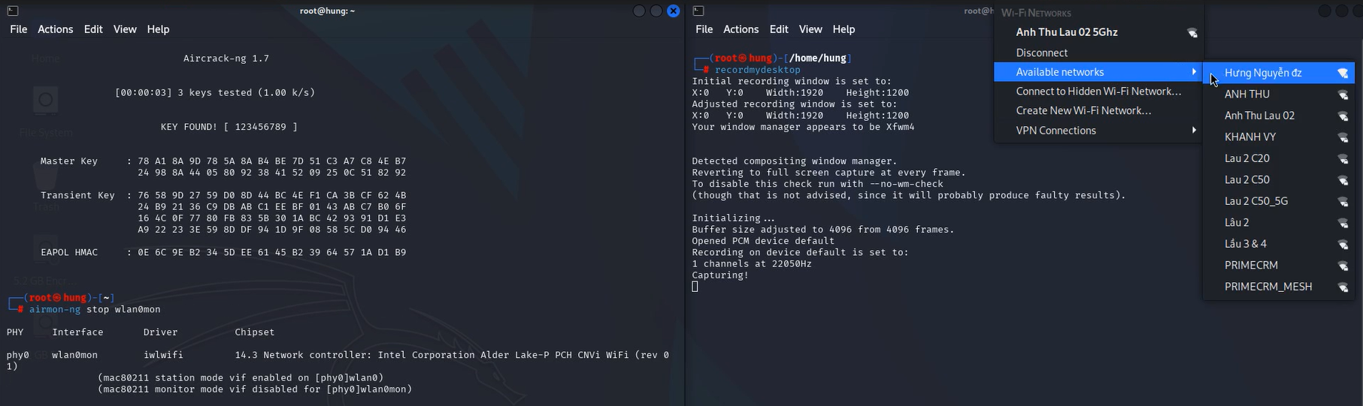
Kết quả: mật khẩu wifi crack được đã đúng!

